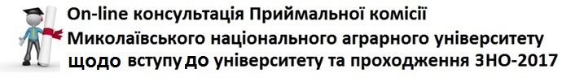
Шановні абітурієнти та їх батьки!
Запрошуємо Вас відвідати «Консультаційний центр» Миколаївського національного аграрного університету, з метою отримання консультацій щодо складання ЗНО – 2017 та подальшого подання документів до вищих навчальних закладів України.
Інформацію можливо отримати за адресою, м. Миколаїв, вул. Георгія Гонгадзе (Паризької Комуни), 9, Головний навчальний корпус, кабінет 106, (0512) 34 60 62 або за посиленням: https://vk.com/m_n_a_u
Приймальна комісія Миколаївського національного аграрного університету, з радістю надасть Вам консультацію з будь-яких питань щодо подання документів і вступу до університету.

